3M 导电/导热胶带介绍

3M可导电及导热胶带和薄膜结合了3M胶带及现代传导技术，为电子业提供高效能及高可靠度的产品。
由压敏胶带至热固式薄膜，3M导电胶带及薄胶依照您对性能的需求，提供广泛的选择。您可以找到所需的机械性能，导电性及环境稳定性等要求。

3M 导电/导热胶带应用

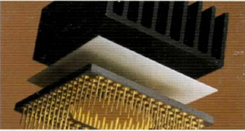 | 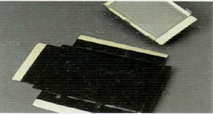
  散热片之粘贴
  在固定散热片于晶片组，或软板上，3M导热胶带具有立即粘贴性，绝缘性，低释气性和高热传导性。
  重复使用在信封封口
  可运用3M9415PC于重复使用的公司内部信件封口。
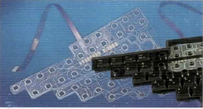 | 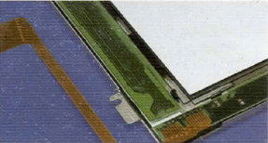
  导电
  软性线路板上的连接上，3MZ轴异向导电薄膜让电流仅在垂直厚度方向中导通。
  EMI电磁屏蔽之粘贴
  在将EMI电磁屏障粘贴于电子无件上3M XYZ轴导电薄膜使用创新的导电纤维，已提供高粘性及更好的导电性质。

3M 导电/导热胶带常用型号

导热：3M 9882 / 3M 9885 / 3M 9890 / 3M 9892FR
导电：3M 9713 / 3M 9703 / 3M 7303 / 3M 5303R-1 / 3M 5303R-2 / 3M 5352R / 3M 5552R

